アドレス登録手順書

ＱＲコードを使った方法
ＱＲコードを読み込み，メール作成を選んでいただくと，メール作成フォームに切り替わります。そこで本文に必要事項を入力し送信していただくと，スポーツ振興課アドレスへ送信されます。

スポーツ振興課からの返信メールが届けば登録完了です。（１週間たっても返信がない場合はスポーツ振興課へお問い合わせください。）

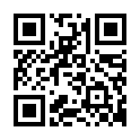
スポーツ振興課メールアドレス

ＱＲコードが読み取れない場合
sports@city.ishioka.lg.jp 宛へ，本文に団体名・連絡責任者氏名および電話番号を入力して送信してください。

ご提供いただきましたメールアドレスは，石岡市役所からの学校開放事業に関するお知らせを行うために利用させていただきます。

